Внимание! Для выполнения тестовых заданий скачайте и откройте массив данных по ссылке:
https://docs.google.com/spreadsheets/d/1EOEmGcBpokRfYbiNBDQs5XnWG9QGmOSwYKpKiOkhQR4/edit?usp=sharing
1. Во вкладке "Данные об аудитории" информация о пользователях, посетивших наше приложение в ноябре. Чему равен MAU продукта?
*MAU (Monthly Active Users) — это метрика, используемая для измерения активности пользователей в течение одного месяца. Она показывает количество уникальных пользователей, которые взаимодействовали с продуктом, сервисом или приложением хотя бы один раз за последний месяц.
7639168141048216529

2. Используя вкладку "Данные об аудитории", посчитайте, чему будет равен DAU
*DAU (Daily Active Users) — это метрика, которая показывает количество уникальных пользователей, которые взаимодействовали с продуктом, приложением или сервисом хотя бы один раз в течение дня. DAU помогает понять, сколько пользователей активно пользуются продуктом каждый день.
255490560483

3. Используя вкладку "Данные об аудитории", посчитайте, чему будет равен retention первого дня у пользователей, пришедших в продукт 1 ноября
*Retention (удержание пользователей) — это метрика, которая показывает, сколько пользователей продолжает пользоваться продуктом через определенный промежуток времени после первоначального взаимодействия. Retention можно рассчитать как процент пользователей, вернувшихся в продукт через определенное время (например, через 1 день, 1 неделю, 1 месяц) от количества всех новых пользователей.
28,3%26,6%38,5%32,7%

4. На графике изображены retention кривые 2 продуктов. Какие выводы можно сделать, глядя на них?
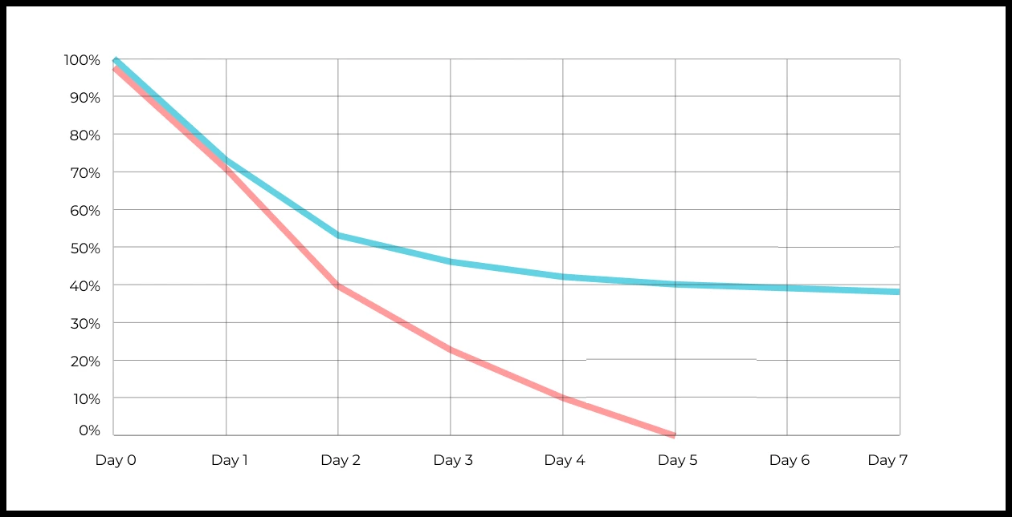
Ваш ответ:
Выводы:

1.Голубой продукт значительно здоровее с точки зрения долгосрочного удержания — у него сформировалось ядро активных пользователей (~40%), на которое можно опираться при росте (LTV выше, юнит-экономика лучше).
2. Розовый продукт теряет 100% пользователей в течение недели — если тенденция продолжится, это указывает на серьёзную проблему с продуктовой ценностью или на то, что продукт используется разово (например, для одной задачи) без причин возвращаться.
3. Для розового продукта нужно разбираться в причинах оттока: анализировать, на каком шаге и почему пользователи перестают возвращаться (через сегментацию по когортам, каналам привлечения, features usage), и тестировать гипотезы по удержанию (push/email-уведомления, улучшение onboarding, добавление триггеров возврата).
4. Для голубого продукта имеет смысл искать способы поднять сам уровень плато (например, с 40% до 50%) — за счёт улучшения core value proposition для той части пользователей, которая всё же отваливается в первые 2 дня.
5. Сравнение по Day 0–1 показывает, что первое впечатление у обоих продуктов похоже (обе теряют ~30% в первый день) — значит, ключевая разница не в первом касании с продуктом, а в том, что происходит дальше (на 2-й–5-й день), то есть в способности продукта закрепить привычку использования.

5. Во вкладке "Данные об аудитории" есть информация о том, сколько объявлений посмотрел каждый пользователь (view_adverts). Посчитайте пользовательскую конверсию в просмотр объявления за ноябрь? (в пользователях)
* Пользовательская конверсия — это метрика, которая показывает, какой процент пользователей выполнил целевое действие по отношению к общему количеству пользователей. В контексте веб-сайтов это может быть действие, такое как просмотр объявления или клик по рекламному баннеру.
41,8%54,7%46,3%39%

6. Используя информацию из вкладки "Данные об аудитории", посчитайте среднее количество просмотренных объявлений на пользователя в ноябре
4,96,25,32,9

7. Мы провели опрос среди 2000 пользователей. Из них 500 «критики», 1200 «сторонники» и 300 «нейтралы». Посчитайте, чему будет равен NPS
* NPS (Net Promoter Score) — это метрика, которая измеряет лояльность пользователей к компании или продукту и делит их на три группы: Сторонники (Promoters) , Нейтралы (Passives), Критики (Detractors). NPS высчитывается как (% сторонников - % критиков).
30%43%40%35%
8. Во вкладке "Данные АБ-тестов" результаты трех несвязанных АБ тестов для ARPU (общая выручка/общее количество пользователей).
Посмотрите на результаты тестов и интерпретируйте их. Напишите значения p-value, которые вы получили.
Подготовьте выводы и рекомендации.
experiment_num - номер эксперимента
experiment_group - группа, в которую попал пользователь
user_id - id пользователя
revenue - выручка, которую сгенерировал пользователь, купив платную услугу продвижения
Ваш ответ:
Краткие результаты (ARPU по тестам)
Эксп. ARPU control ARPU test Δ p-value (Mann-Whitney)
1 722 666 −7.9% 0.796
2 705 333 −52.8% 0.009
3 663 999 +50.6% 0.001
Выводы
Тест 1: эффекта нет (p=0.796) — изменение не влияет на ARPU.
Тест 2: значимое падение ARPU (p=0.009) — не внедрять, изменение вредит выручке.
Тест 3: значимый рост ARPU (p=0.001) — внедрить, но перед полным раскатом проверить устойчивость результата (данные скошены выбросами).
Рекомендации:

Тест 1 — не внедрять (или решать по другим метрикам). Эффекта на ARPU нет, изменение статистически нейтрально к выручке.
Тест 2 — не внедрять. Изменение значимо снижает ARPU почти вдвое. Стоит разобраться в причине (изменение цены услуги, урезание функциональности, слабый апселл) перед повторным тестированием доработанной версии.
Тест 3 — внедрить, но с проверкой. Значимый рост ARPU (+50.6%), но перед полным раскатом:
пересчитать эффект без топ-1% крупных платежей, чтобы убедиться, что рост не тянут 1-2 выброса;
при возможности продлить тест / увеличить выборку для дополнительного подтверждения;
раскатывать поэтапно (например, на 20-30% аудитории), мониторя ARPU в динамике, прежде чем выкатывать на 100%.

9. По датасету с листерами посчитайте средний доход на пользователя
121.2156.470.930.7средняя здесь не применима

10. По датасету с листерами посчитайте медиану возраста пользователя
27,422827,9327медиана здесь не применима

11. Какой график лучше всего подходит для отображения разброса цен на товары в разных магазинах?
*возможно несколько вариантов ответа
Линейный графикКруговая диаграммаЯщик с усами (box plot)
Гистограмма

12. На каком графике бимодальное распределение?
№1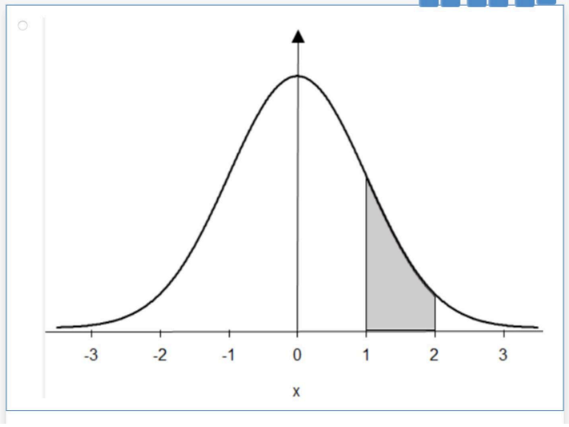
№2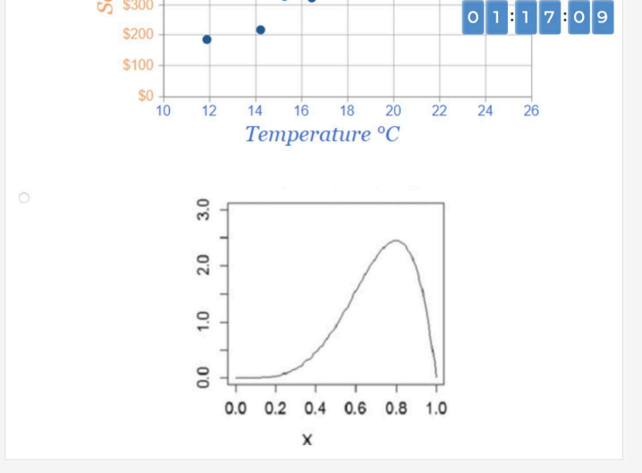
№3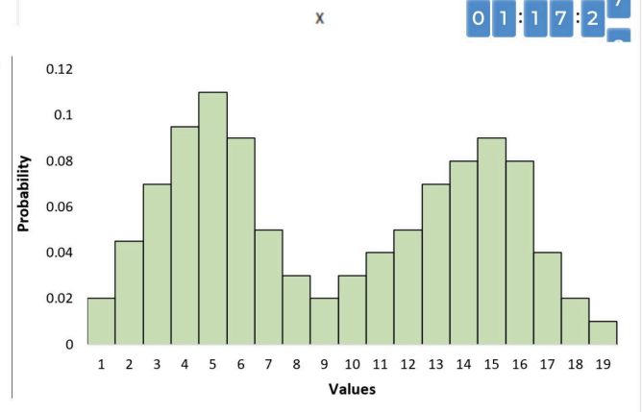
№4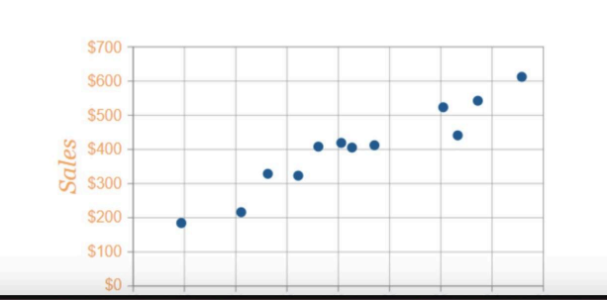

13. Какая случайная величина имеет наибольшую дисперсию данных по следующим графикам плотности распределения?

№1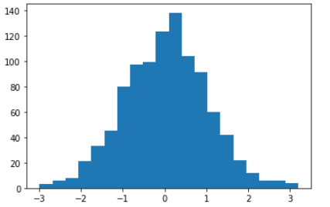
№2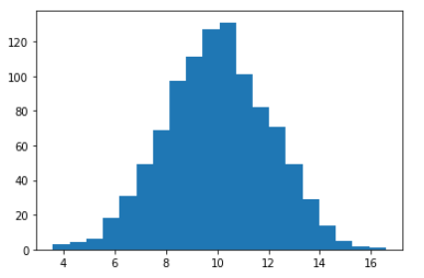
№3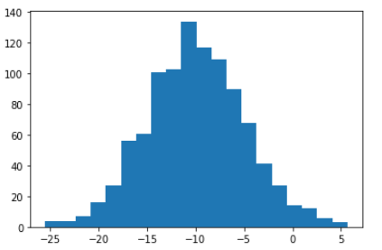
№4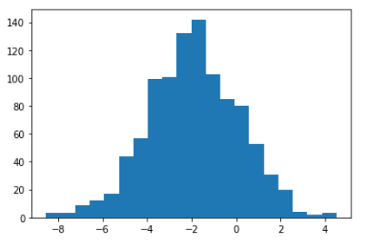

14. На каком графике можно посчитать коррелцияю?
*возможно несколько вариантов ответа
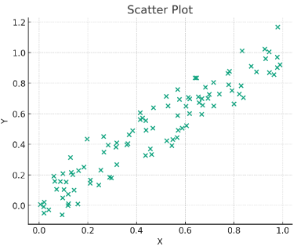
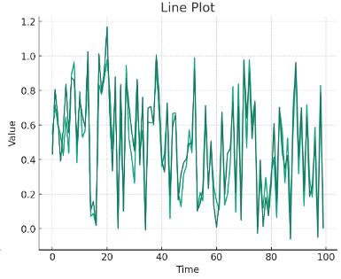
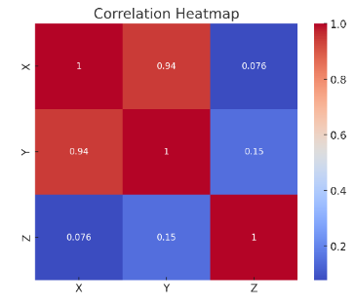
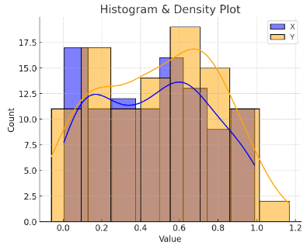

15. Что значит, если при проверке гипотез мы получили p-value = 0.05?
Это означает, что нет никакой статистически значимой разницы между группами
Есть 5% вероятность случайно получить такой или еще более экстремальный результат, если нулевая гипотеза верна
Это означает, что результаты эксперимента на 95% точны
Это говорит о том, что альтернативная гипотеза верна с вероятностью 95%

16. Какой метод наиболее подходит для проверки гипотезы о равенстве средних двух выборок из нормального распределения?
t-тестХи-квадрат тестАнализ дисперсии (ANOVA)Корреляция Пирсона

17. Как интерпретировать квартили в распределении доходов пользователей?
Показывают максимальный и минимальный доход
Делят данные на четыре равные части
Указывают на наиболее часто встречающийся доход
График плотности распределения вещества во вселенной

18. Были получены следующие результаты. Коллеги просят вас подтвердить их и сделать окончательный вывод по эксперименту.
      - Вариант A (контрольная группа) — 100 047 501 посетитель, 1003 платежа.
      - Вариант B (тестовая группа) — 100 001 055 посетителей, 1099 платежей.
Какие рекомендации вы бы дали, основываясь на этих данных?
Ваш ответ:
Рекомендация: Внедрять вариант B (тестовую группу), так как он показал статистически значимое увеличение конверсии в платёж.

Статистический анализ данных:
Конверсия (CR) в группах:

  - Вариант A (контроль): 1003 / 100 047 501 ≈ 0,001003%
  - Вариант B (тест): 1099 / 100 001 055 ≈ 0,001099%
  - Относительный прирост конверсии в тестовой группе составил +9,57%.
Значимость результатов (Z-тест для долей):
  - Вычисленное значение p-value ≈ 0,0353 (3,53%).
  - Так как \(p\text{-value} < 0,05\) (стандартный порог значимости в 5%), полученный результат является статистически значимым. Мы отвергаем нулевую гипотезу о равенстве конверсий. Положительный эффект не является случайным колебанием данных.

